* 1. **Factores que influyen en el precio**

El **cliente** paga su **facturación** a la **compañía comercializadora** y esta se encarga de pagar al **mercado eléctrico** cuya función principal es la de contratar **compañías que generan electricidad** y pagar a un personal de **administración** que contrata **una red de transporte** y una **compañía distribuidora** de electricidad. Finalmente, a través de un **contador** se cuenta el consumo eléctrico para elaborar la facturación. Para que salga rentable el cliente debe pagar el dinero suficiente para cubrir cada parte de este proceso y además obtener un margen de beneficio.

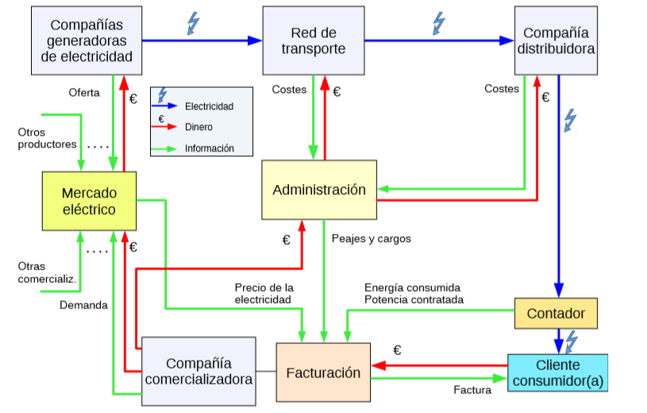

Del mismo modo, la factura eléctrica **no cubre** algunos costes como los derivados del agotamiento de recursos energéticos no renovables, o los de neutralización de impactos medioambientales como el cambio climático, el cuál es un punto clave en el proyecto a tratar. Los costes que cubre la factura eléctrica se dividen en dos componentes básicos. Es decir, la factura proporcional al consumo eléctrico y la potencia contratada. Cuanta más electricidad consumes mejor precio te venden el kwh. Realiza un estudio comparativo entre el consumo residencial y el industrial y concluye que los hogares, que a priori consumen menos electricidad, pagan un precio más alto el kwh que grandes asociaciones que consumen grandes cantidades de electricidad.

1. **En que se gastan el presupuesto**

El presupuesto de gastos de mantenimiento viene resultando insuficiente para atender la necesidad de sostenibilidad y buen funcionamiento de las instalaciones e infraestructuras de la UPV en los últimos ejercicios, a lo que se añaden exigencias de revisiones y supervisiones de naturaleza reglamentaria. En el ejercicio el 2017 el gasto liquidado fue de 4.839.664 euros, frente a un presupuesto inicial de 4.311.587 euros. En 2018, el presupuesto inicial fue de 4.611.587 euros y la previsión de cierre es de 5.011.587 euros.

Sobre dicha base de previsión liquidación 2018, de acuerdo con las previsiones facilitadas por el Servicio de Mantenimiento se propone dotar un presupuesto de gastos de funcionamiento para 2019 de 5.046.641 euros, con el siguiente desglose por conceptos:

* + - **Contrato eléctrico 1.011.456 euros**
    - **Contrato climatización 1.568.548 euros**
    - **Contrato ascensores 151.016 euros**
    - **Contrato incendios 213.796 euros**
    - **Contrato asistencia técnica 81.360 euros**
    - **Contrato Winton 27.921 euros**

Winton Ibérica es la primera empresa de la Comunidad Valenciana inscrita en el registro EMAS, para las actividades de "sanidad ambiental, tratamiento herbicida, calidad del aire interior y prevención y control de la legionella".

* + - **Contrato Sik (legionella) 23.424 euros**

SIK es una empresa especializada en Sanidad Ambiental, con presencia en Valencia y Barcelona, es una de las más experimentadas del sector, dotada con personal con una elevada formación específica, equipos de medición y muestreo de alta tecnología y unidades técnicas móviles con cobertura nacional.

El objetivo de SIK es abordar el diagnóstico, análisis y consultoría medioambiental. Líder en el sector, gracias a nuestra amplia experiencia, investigamos desde las causas que producen un problema integral del edificio, hasta el análisis más focalizado para evaluar la calidad del aire o del agua.

* + - **Contrato estación depuradora de aguas residuales (EDAR) 11.616 euros**
    - **Voz y Datos 83.500 euros**
    - **Excesos sobre franquicias y sobrevenidos contratos. 401.953 euros**
    - **Mantenimiento general 1.457.050 euros**
    - **Revisiones técnico legales 15.000 euros**

Por otra parte, desde el año 2013 el Servicio de Mantenimiento no dispone de capítulo de inversiones reales no pudiendo acometer mejoras sustanciales en las instalaciones de su competencia, como las de gestión energética que en el año 2017 produjeron un ahorro en consumo de MWh de un 49% respecto del consumo del 2010. Las actuaciones de inversiones en mantenimiento se han estado resolviendo desde la Unidad de Eficiencia Energética o la de Infraestructuras, por esta razón se dotan 250.000 € en el crédito de inversiones reales para 2019.

La ampliación de un millón de euros de las dotaciones de Mantenimiento para 2019, se ha financiado por una reducción de 413.968 euros de los créditos de Infraestructuras, por una disminución de 250.000 euros de la Unidad de Eficiencia Energética y el resto mediante la aportación de recursos presupuestarios netos por parte de la UPV, por un importe de 336.032 euros.

· Área de Medio Ambiente: Se incrementa en 12.000 la dotación de gastos de funcionamiento del Programa PE 5.4 “Sostenibilidad e infraestructuras”.

· Secretaría General y Servicio Jurídico: Se incrementa 24.200 euros el crédito de gastos de funcionamiento para atender el Convenio de asistencia jurídica firmado en 2018 con la Abogacía del estado.

· Servicios Generales: Se amplía en 60.000 euros la dotación de gastos, para mejorar la cobertura de servicios de seguridad en el área de la Ciudad Politécnica de la Innovación.

Como información explicativa de la aplicación de los diferentes programas de Plan Estratégico de la UPV 2015/2020, el cuadro siguiente muestra la variación de dotaciones registrada en el Presupuesto de la UPV 2019, respecto al ejercicio anterior:

En un edificio, sobre un 30 % del consumo de electricidad está relacionado con los sistemas de aire acondicionado. En el caso de la UPV un 70% el presupuesto es destinado a la climatización de la universidad.

1. **Cómo controlamos lo que gastamos en la UPV**

Investigadores del Instituto I3M, centro mixto UPV-CSIC-CIEMAT, han desarrollado un nuevo sistema de monitorización energética en edificios que permite conocer en tiempo real y con total precisión su consumo de energía. Este sistema, diseñado para la realización de auditorías ambientales, contribuye a optimizar el gasto de los edificios con el consiguiente ahorro en la factura energética. “Nuestro sistema permite llevar a cabo un seguimiento y análisis in situ de las diferentes variables que definen el consumo energético para saber si están dentro de los límites o no de consumo. Con este sistema de medida podemos determinar la causa de un excesivo de gasto de consumo y ayudar a revertirlo”, apunta Francisco Ballester, investigador del I3M de la Universitat Politècnica de València.

Durante seis meses, y con el apoyo de la Cátedra Telefónica de la UPV, el sistema se ha estado probando en el nuevo edificio de la Escuela Técnica Superior de Ingenieros de Telecomunicación de la Universitat Politècnica de València. Los investigadores del I3M instalaron una serie de sensores inalámbricos para la recogida de diferentes parámetros ambientales, tales como la temperatura de la zona, la humedad relativa, la velocidad del aire, la luminosidad o la corriente del aire. “Analizamos también valores de la red, como la potencia que se consume en cada una de las aulas y pasillos, la potencia de los sistemas de refrigeración, etc. Todo esto se envía a un servidor central y posteriormente, mediante un sistema de auditoría energética tenemos el diagnóstico respecto a la eficiencia energética del edificio”, destaca Francisco Ballester. Además de su validación en la ETSI de Telecomunicación, los investigadores del I3M llevaron a cabo un estudio experimental con este nuevo sistema en el entorno de la Ciudad de la Justicia de Valencia. El sistema desarrollado por los investigadores del Instituto I3M ha sido transferido a la empresa Balmart, perteneciente a la Universitat Politècnica de València dedicada a la investigación, el desarrollo y la explotación comercial de productos y servicios basados en nuevas tecnologías de la información y comunicación.

1. **Precio KWH de la UPV**

El **precio del kWh de España** 2020 depende del mercado en el que el cliente tenga contratado el suministro de luz o gas natural. Desde el año 2014, el precio del kWh del mercado regulado o **precio de la luz por horas** es establecido a través del mercado mayorista (pool). Anteriormente, se realizaba mediante subastas eléctricas.

Por su parte, el **precio del kWh en el mercado libre** es establecido por cada compañía, que adquiere la energía al mismo coste. El cliente, que tiene la capacidad de decidir con qué comercializadora contratar su suministro, se decantará por la que ofrezca un **precio más barato de luz.**

En 2009, se produjo en España el proceso de liberalización del mercado energético, lo que dejó un mercado regulado y un mercado libre. El mercado regulado de luz ofrece a sus clientes la tarifa de [Precio Voluntario al Pequeño Consumidor (PVPC).](https://comparadorluz.com/tarifas/pvpc)

El **precio del kWh del PVPC** es establecido por el mercado mayorista en función de la demanda del suministro eléctrico. Este será diferente cada día y cada hora. Así, la luz se facturará en 24 precios, uno por cada hora del día.

Por su parte, el **precio de la luz** del mercado libre es establecido por cada comercializadora, siempre teniendo como referencia el precio estipulado para la tarifa regulada de luz **PVPC**. Las **comercializadoras de luz** que operan en el mercado libre ofrecen a sus clientes una amplia variedad de **tarifas eléctricas** con precios, condiciones y descuentos diferentes con el fin de satisfacer las necesidades de todos ellos. Así, el **precio de la luz** del mercado libre dependerá directamente de la compañía con la que el cliente tenga contratado el suministro eléctrico.

A continuación, se muestran dos gráficas con los costes de la electricidad en €/kWh, de consumidores residenciales e industriales en las diferentes bandas de consumo, en España durante el primer semestre de 2014. Como referencia, el consumo eléctrico anual medio por hogar, en España de 2010 se situó en torno a 3500 kWh (Banda DC)

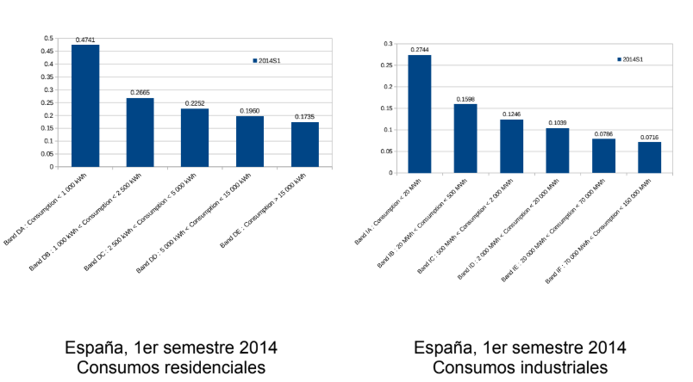

**Ejemplos de tarifas**

* Tarifa One Luz Endesa 0.1198 eu/ kwh
* Tarifa Fórmula Luz EDP 0.1367 eu/ kwh
* Tarifa Plan Estable Iberdrola 0.1349 eu / kwh
* Tarifa fija Factor Energía 0.1042 eu / kwh

El precio del kWh de luz con discriminación horaria varía en función del periodo en el que el usuario realice el consumo eléctrico, y es que las tarifas con discriminación horaria establecen dos y hasta tres periodos (punta, valle y supervalle) en los que el precio de la electricidad es diferente.

* Tarifa One Luz Nocturna 0.1586 eu/kwh en hora punta 0.0794 eu/kwh en hora valle
* Tarifa Flexible Bi-horaria Luz 0.1616 eu/kwh en hora punta 0.0897 eu/kwh en hora valle
* Tarifa Plan Noche Iberdrola 0.1648 eu/kwh en hora punta 0.0827 eu/kwh en hora valle
* Tarifa Online Nocturna Repsol 0.1690 eu/kwh en hora punta 0.0990 eu/kwh en hora valle

Las Comercializadoras de Referencia son las únicas compañías que pueden ofrecer a sus clientes la tarifa regulada de luz Precio Voluntario al Pequeño Consumidor (PVPC). El PVPC también es conocido como tarifa de luz por horas. El precio de luz por horas es establecido diariamente por el mercado mayorista y revisado por el Gobierno.

Como se ha señalado anteriormente, el precio de la luz por horas se fija en función de la oferta y la demanda de electricidad en cada hora del día. De esta manera, los clientes que tengan contratado el PVPC abonarán en su factura de luz el precio real de la electricidad, es decir, el precio al que se vende een el mercado energético.

El precio de la luz hoy hora a hora dependerá del periodo en el que se realice el consumo eléctrico. Así, el consumidor podrá encontrar:

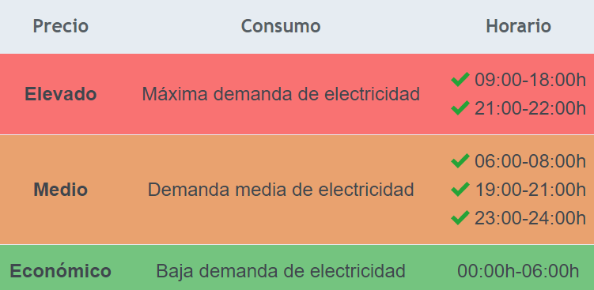

La facturación del consumo de los usuarios con una tarifa de luz por horas se conforma de 24 precios diarios. Por ello, los consumidores deben adaptar sus hábitos de consumo para que la mayor parte de su consumo se concentre en las horas más económicas.

Todos aquellos clientes que tengan contratada la tarifa regulada de luz podrán consultar el precio de la luz de mañana en la web de Red Eléctrica de España (REE) a partir de las 20 horas del día anterior. Para todos aquellos clientes que tengan contratada la tarifa regulada de luz, PVPC, o una tarifa de libre mercado con discriminación horaria, las horas más baratas de luz son las que comprenden la madrugada. Así, de 00:00 a 06:00 horas, el precio de la luz será más barato.Así, el consumidor puede conocer de manera previa cuáles serán las horas donde el precio de la luz sea más elevado, teniendo la posibilidad de modificar sus hábitos de consumo y trasladar su consumo a las horas donde el precio de la luz es más barato.

